新 书 推 荐
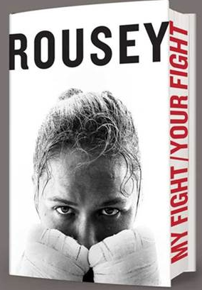
中文书名：《我的拼搏，你的战斗》
英文书名：MY FIGHT/YOUR FIGHT
作 者：Ronda Rousey
出 版 社：Regan Arts
代理公司：WME/ANA/Anna Dai
出版时间：2015年5月
代理地区：中国大陆、台湾
页 数：320页
审读资料：电子稿
类 型：传记回忆录

内容简介：

“战斗就是要赢！”这是龙达·鲁西的名言。她是一个睿智、充满力量、非常有魅力的女性。而这一切都源自于她在生活中所经历的那一场场艰难的、不屈不挠的战斗。

不管在赛场内还是在赛场外，鲁西都与生活进行着艰难的斗争。八岁那年她经历了失去父亲的痛苦、高强度的柔道训练、对于爱的奋力争取、赛场上的迅速成名、中级格斗锦标赛上无人打破的记录，这一切都让她成为世界上最坚强的女人。在这本书中，鲁西跟我们分享了她那些珍贵的经验教训——怎么做才能成为最棒的？其中包括如何在困难中找到成就感、如何将不利因素变成机会、如何在最糟糕的一天让自己依然充满正能量。

这是一本由世界上最杰出的女性带来的书，从中可以看到她的喜怒哀乐、她戏剧化的生活、她的智慧，读后让人难以忘怀。

如果您想了解关于她的更多信息，请看《纽约客》杂志对于她的报道：
http://www.newyorker.com/magazine/2014/07/28/mean-girl.

作者简介：


龙达·鲁西（Ronda Rousey）中级综合格斗锦标赛的冠军、次轻量级摔跤比赛的第一名。2008年北京奥运会上获得了柔道比赛的金牌，她也是获得该项目冠军的第一位美国女性。毫无疑问，在中级格斗项目中，她是一位杰出的运动员。目前她主要精力投入在了女子综合格斗项目中。最近，鲁西参演了一些由华纳兄弟投资的大制作的动作电影，比如说《我家也有大明星》、《敢死队 3》、《速度与激情 7》等。(http://www.rondamma.com/)

玛利亚·伯恩斯·蒂斯（Maria Burns Ortiz），这本书的合著者、记者。在娱乐体育电视网、福克斯新闻频道、美联社等多家媒体工作过。最近被记者协会提名为“西班牙年度新锐记者”的称号。她与龙达·鲁西是保持着十分亲密的友谊。

谢谢您的阅读！
请将回馈信息发至：戴园园 （Anna Dai）
安德鲁﹒纳伯格联合国际有限公司北京代表处
北京市海淀区中关村大街甲59号中国人民大学文化大厦1705室, 邮编：100872
电话：010-82504206
传真：010-82504200
Email: Anna@nurnberg.com.cn
网址：www.nurnberg.com.cn
微博：http://weibo.com/nurnberg
豆瓣小站：http://site.douban.com/110577/
微信订阅号：ANABJ2002

